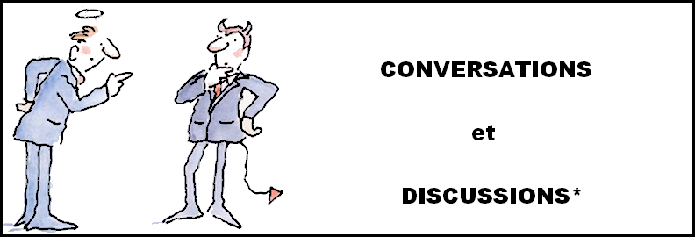
* Débat au cours duquel plusieurs interlocuteurs échangent des arguments contradictoires sur une question..

Expressions :
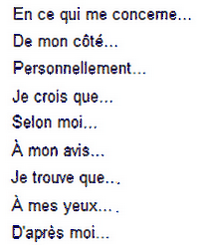

Verbes d’opinion :

Penser. Trouver. Estimer. Imaginer. Supposer. Croire. + QUE

Avoir le sentiment. Avoir l’impression + QUE

Être pour. Être contre. 